Tiêu đề: Tin cập nhật về West Marginal Way SW - Sắp có thay đổi

Thân chào các đối tác cộng đồng,

Quý vị có lẽ đã nghe nói về các hạng mục cải tạo và thay đổi sắp diễn ra ở West Marginal Way. Kể từ khi cho dừng lưu thông qua Cầu West Seattle High-Bridge vào ngày 23 tháng 3, lượng phương tiện lưu thông trên tuyến đường hành lang này đang tăng lên. Chúng tôi xin cập nhật cho quý vị về tiến độ của một số hạng mục cải tạo trong số này. Chúng tôi cũng xin cập nhật cho quý vị về một số đề xuất trong số những đề xuất khác mà Seattle Department of Transportation (Sở Giao thông Seattle, SDOT) đang cân nhắc.

Năm 2020, SDOT sẽ điều chỉnh các vạch sơn trên đường tại Giao Lộ Highland Park Way/West Marginal Way. Công việc kẻ lại vạch sơn này sẽ giúp giảm bớt phần nào thời gian chờ đợi tại các giao lộ và có thể sẽ tạo điều kiện cho nhiều xe đi qua chốt tín hiệu khi đèn xanh hơn. Để nhường chỗ cho phần vạch sơn mới, bến xe buýt ở phía Đông giao lộ sẽ được di dời về phía Tây. Xem hình dưới đây để biết các thay đổi về vạch sơn kẻ lại.
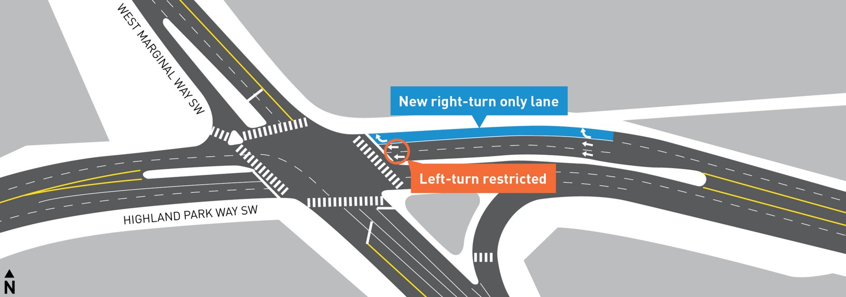

Năm 2020, SDOT cũng sẽ lắp đặt 6 Bảng Ra-đa Tín Hiệu Tốc Độ mới dọc theo West Marginal Way, đoạn từ SW Marginal Pl đến SW Front St. Các bảng tín hiệu này sẽ hiển thị tốc độ lái xe. Các bảng tín hiệu này nhằm mục đích khuyến khích người điều khiển phương tiện lái xe trong giới hạn tốc độ được niêm yết là 30 MPH (khoảng 48 km/h) ở West Marginal Way. Vui lòng xem một ví dụ về Bảng Ra-đa Tín Hiệu Tốc Độ dưới đây.

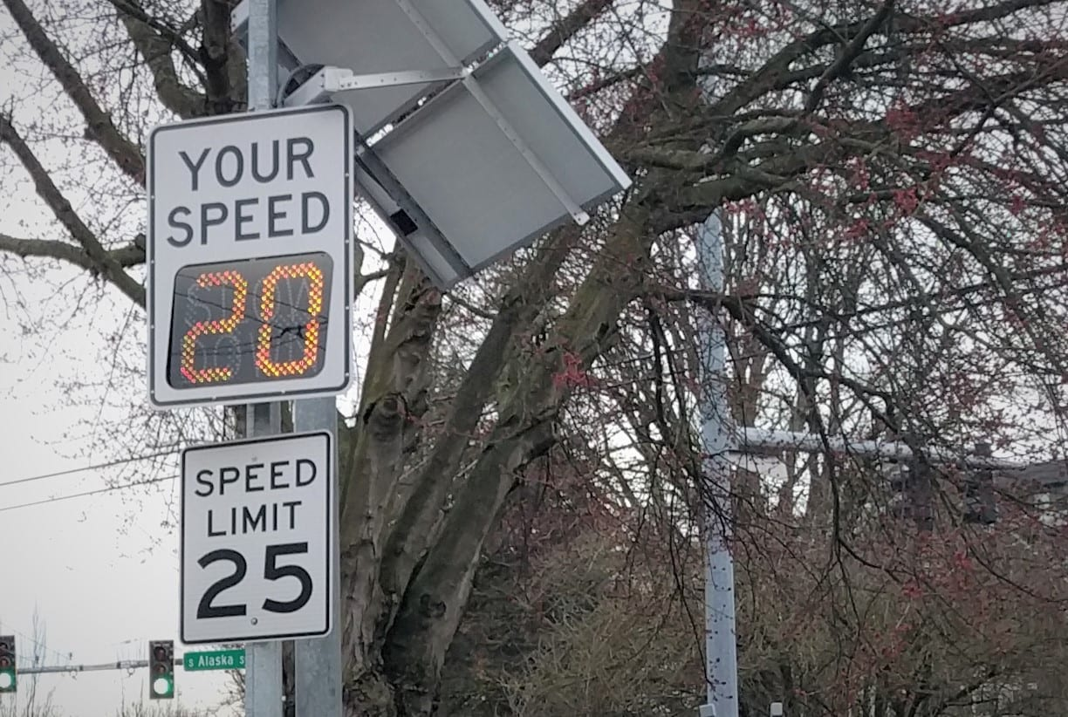

Năm 2021, SDOT sẽ lắp đặt một hệ thống tín hiệu cho người đi bộ và lối đi bộ qua đường tạm thời có vạch sơn tại Duwamish Longhouse. Hệ thống tín hiệu tạm thời này sẽ giúp người đi bộ cảm thấy an toàn hơn khi băng qua đường West Marginal Way. SDOT có kế hoạch lắp đặt hệ thống cố định vào năm 2022, sau khi đã lập kế hoạch và thiết kế xong. Tham khảo minh họa hệ thống tín hiệu và lối đi bộ qua đường tạm thời dưới đây.

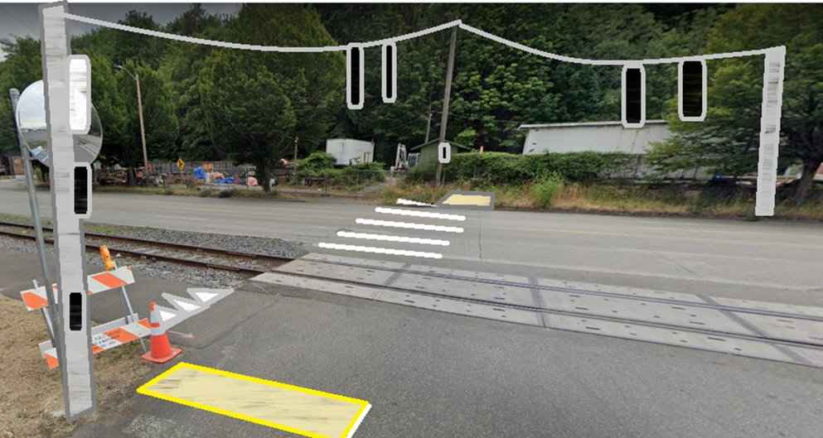

Ngoài hệ thống tín hiệu và lối đi bộ qua đường tạm thời, SDOT cũng sẽ bổ sung một vỉa hè mới ở bên đường phía Tây của West Marginal Way, đoạn từ Duwamish Longhouse đến SW Idaho St.

Các đề xuất khác mà SDOT đang cân nhắc:
Đoạn kết nối còn thiếu ở Duwamish Trail – Vấn đề hiện đang được cân nhắc là làm thế nào để bù đắp khoảng trống trong mạng lưới xe đạp từ Duwamish River Trail đến West Seattle Bridge Trail. Trong những tháng sắp tới, chúng tôi sẽ làm việc với những người đi xe đạp, lái xe ô tô và sử dụng West Marginal Way để tìm cách bù đắp vào khoảng trống này. Nếu quý vị muốn tham gia cuộc trao đổi này, vui lòng gửi email cho chúng tôi tại địa chỉ WestSeattlebridge@seattle.gov.

Các hạng mục cải tạo hỗ trợ chuyên chở hàng hóa – Chúng tôi hiện đang làm việc với các doanh nghiệp ở West Marginal Way và những đối tác chuyên chở hàng hóa để tìm ra cách tốt nhất giúp cải thiện hoạt động chuyên chở hàng hóa vào và ra khỏi các doanh nghiệp ở West Marginal Way. Tại thời điểm này, chúng tôi chưa có kế hoạch làm một làn đường riêng để chuyên chở hàng hóa.

Nếu quý vị muốn có thêm thông tin về chủ đề này hoặc bất cứ vấn đề nào khác liên quan đến việc dừng lưu thông qua Cầu West Seattle, vui lòng hồi đáp email này. Các nhân viên đại diện cho SDOT sẽ rất vui được giới thiệu tường tận cho nhóm quý vị bằng hình thức ảo. Chúng tôi cũng có thể cung cấp dịch vụ thông dịch theo yêu cầu.

Để đóng góp ý kiến hoặc thông tin, vui lòng gửi email vềWestSeattlebridge@seattle.gov. Để nắm được các thông tin mới nhất, vui lòng truy cập Trang Mạng của kế hoạch Tái Kết Nối Tây Seattle (Reconnect West Seattle) tại địa chỉ www.seattle.gov/reconnectwestseattle.

